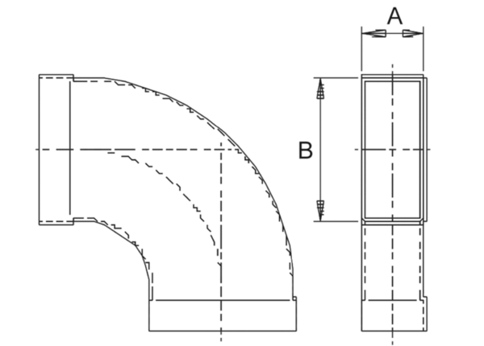90°-os hosszú vízszintes könyökcsatorna KB90LH/80/100Csomagolási egység: 1 darabVálaszték: K
Termékszám: 0055.0573Gyártó: MAICO

